2. Сформулируйте суть бага на рисунке.

Опишите баг.

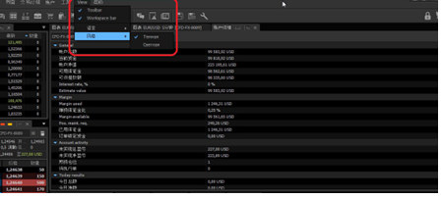

|  |  |
| --- | --- |
| **Поле:** | **Описание:** |
| ID: | 1 |
| Описание: | Для заграничных сайтов при выборе цвета панели рабочей области выбор цвета отражается на разных языках («темная» «светлая»-русский, а в выпадающем меню иероглифы) |
| Шаги для воспроизведения: | Шаги для воспроизведения:  1. открыть сайт  2. нажать кнопку view на панели инструментов  3. Нажать кнопку "workspace bar" |
| Ожидаемый результат: | В выпадающем меню должен появиться список на языке соответствующем выбору страны |
| Фактический результат: | В выпадающем меню появился список на языке, отличном от выбранной страны и языка |
| Приоритет: | низкий |
| Серьезность: | не критичный |

3. Сформулируйте и опишите все баги, которые вы видите

на рисунке.

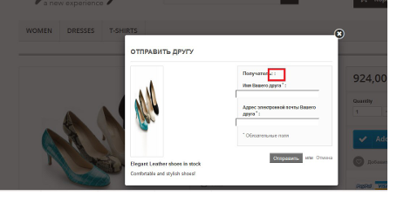

|  |  |
| --- | --- |
| **Поле:** | **Описание:** |
| ID: | 2 |
| Описание: | В корзине в режиме отправить другу после слов Получатель два знака «:» |
| Шаги для воспроизведения: | Шаги для воспроизведения:  1. открыть корзину на сайте с товарами  2. нажать кнопку отправить другу |
| Ожидаемый результат: | Должно появиться сообщение Отправить другу, где после слова получатель отражается один знак «:» |
| Фактический результат: | появилось сообщение Отправить другу, где после слова получатель отражается два знака «:» |
| Приоритет: | низкий |
| Серьезность: | не критичный |